 | Votre contact : Marion  Votre référence : | 02 53 35 70 10
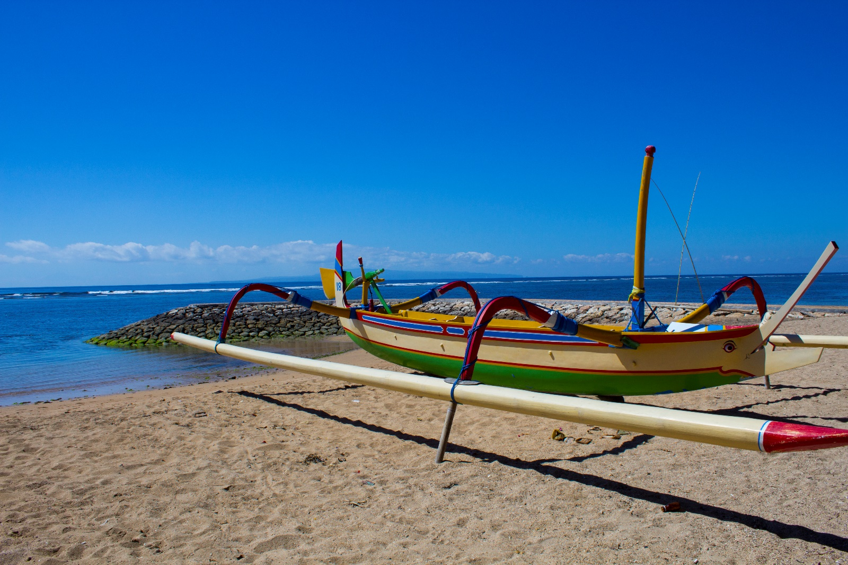

Lune de Miel à Bali et lombok
15 jours / 12 nuits

L’Indonésie s’exprime telle une constellation de 17 000 îles et îlots saupoudrés dans les océans Indien et Pacifique. Une destination à découvrir entre terre et mer où le voyageur s’épanouira à parcourir les rizières en terrasse de Bali, admirer les nuées ardentes qui s’échappent des cratères de Bromo, plonger dans les eaux cristallines de Lombok, découvrir les étonnants rites Toraja des Célèbes, se délecter d’une gastronomie savoureuse… Spirituelle, sereine et plurielle, l’archipel abrite un carrefour de cultures, une mosaïque d’ethnies, un nuancier de couleurs qui charment et touchent tous les curieux visiteurs.

Jour 01 : Paris  Denpasar

Rendez-vous à l’aéroport de Paris CDG. Formalités d’enregistrement et d’embarquement.
Envol à destination de …
Toutes prestations à bord.
Arrivée à … Changement d’appareil et correspondance pour Denpasar …
Toutes prestations et nuit à bord.

Jour 02 : Denpasar / Blayu

Lors de votre arrivée à Bali, vous serez accueillis par votre chauffeur et votre guide.
Vous prendrez alors la route pour Blayu, situé au cœur des rizières de la campagne balinaise, c’est un lieu idéal pour s’imprégner de la culture locale.
Installation.
Dîner libre. Nuit à l’hôtel.

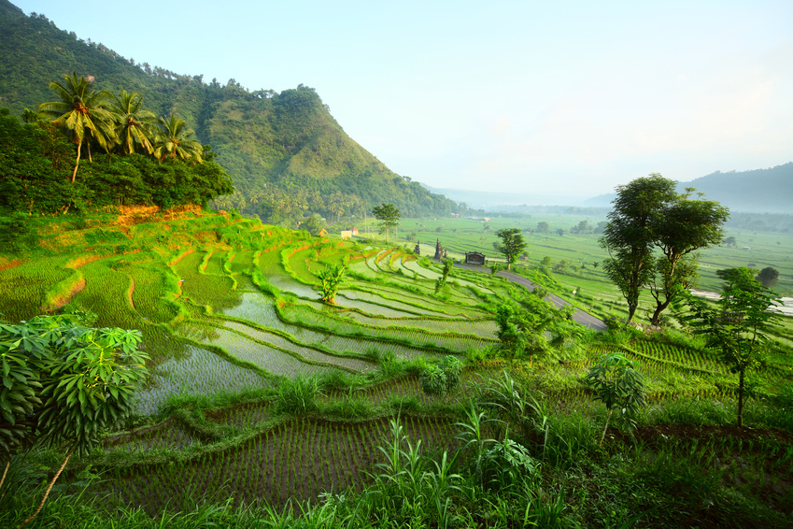

Jour 03 : Blayu

Petit-déjeuner à l’hôtel.
Profitez de cette journée pour en apprendre un peu plus sur la culture balinaise, commencez par un cours de cuisine balinaise, vous apprendrez alors comment cuisiner quelques plats typiques balinais avec le personnel de l’hôtel, suivi par un déjeuner dégustation.
L’après-midi sera consacré pour profiter une heure de massage balinais.
Fin d’après midi libre.
Diner libre. Nuit à l’hôtel.
Il n’y a pas de guide et de voiture à disposition.

Jour 04 : Munduk / Banjar / Lovina

Petit déjeuner à l’hôtel.
Dans la matinée, départ pour la visite du temple marin de Tanah Lot.
Continuation par la visite le temple perdu dans la forêt de Batukaru avant de passer aux rizières en terrasses de Jatiluwih, où vous aurez l’occasion d’effectuer une balade, parmi les plus belles rizières de l’île, classées au patrimoine mondial de l’Unesco.
Déjeuner libre.
Puis continuez votre route vers Bedugul, arrêt pour la visite du temple semblant flotter sur l’eau de Ulun Danu, dédié à la déesse de l’eau du lac Bratan et découverte du marché villageois de Candikuning.
Continuation vers Munduk en passant par Asah Gobleg pour y admirer le paysage des lacs voisins, celui de Buyan et de Tamblingan.
Transfert à Lovina
Installation à l’hôtel.
Dîner libre.
Nuit à l’hôtel.

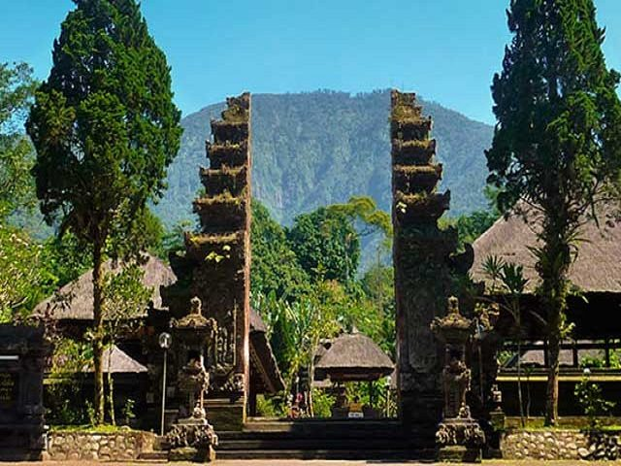
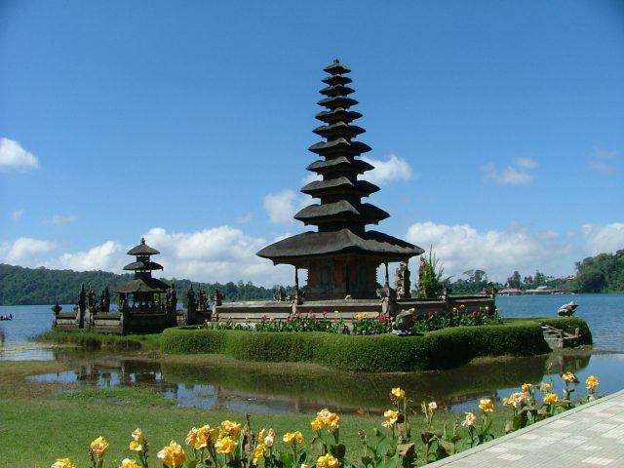

Jour 05 : Lovina / Kintamani / Ubud

( A voir sur place avec l’hôtel) Départ pour une balade en « jukung » (petit voilier de pêche traditionnel indonésien) pour voir les dauphins.
Retour à l’hôtel pour prendre le petit-déjeuner.
Route vers Ubud.
Arrêt pour la visite du Meduwe Karang, dédié à la déesse Terre-Mère, chargée de protéger la fertilité des cultures, particulièrement importantes dans cette région de l’île.
Poursuite vers Kintamani et le mont Batur, volcan semi-actif qui se dresse majestueusement sur le lac du même nom.
Les volcanologues qualifient le Gunung Batur de « double caldeira », ce qui signifie deux cratères l’un dans l’autre. Le panorama que l’on découvre au terme de l’escalade du volcan est vraiment spectaculaire.
Déjeuner libre.
Dans l’après-midi, visite du très beau site de Gunung Kawi, ancien tombeau royal, au milieu des rizières en terrasses.
Gunung Kawi abrite des mausolées taillés dans le roc qui renferment les urnes funéraires et les dépouilles du roi Anak Wungsu, qui régna de 1049 à 1077, et de ses favorites et fils.
Découverte des sources sacrées de Tirta Empul, dont les eaux sont réputées miraculeuses.
C’est un petit ensemble de temples, disséminés dans des cours avec de nombreux bassins où coulent les sources sacrées. Les habitants viennent se laver dans les bassins d’où l’eau s’écoule par des bouches de pierre.
Dernier arrêt au village de Tegallalang pour admirer ses rizières en terrasses.
A votre arrivée, installation à l’hôtel.
Dîner libre. Nuit à l’hôtel.

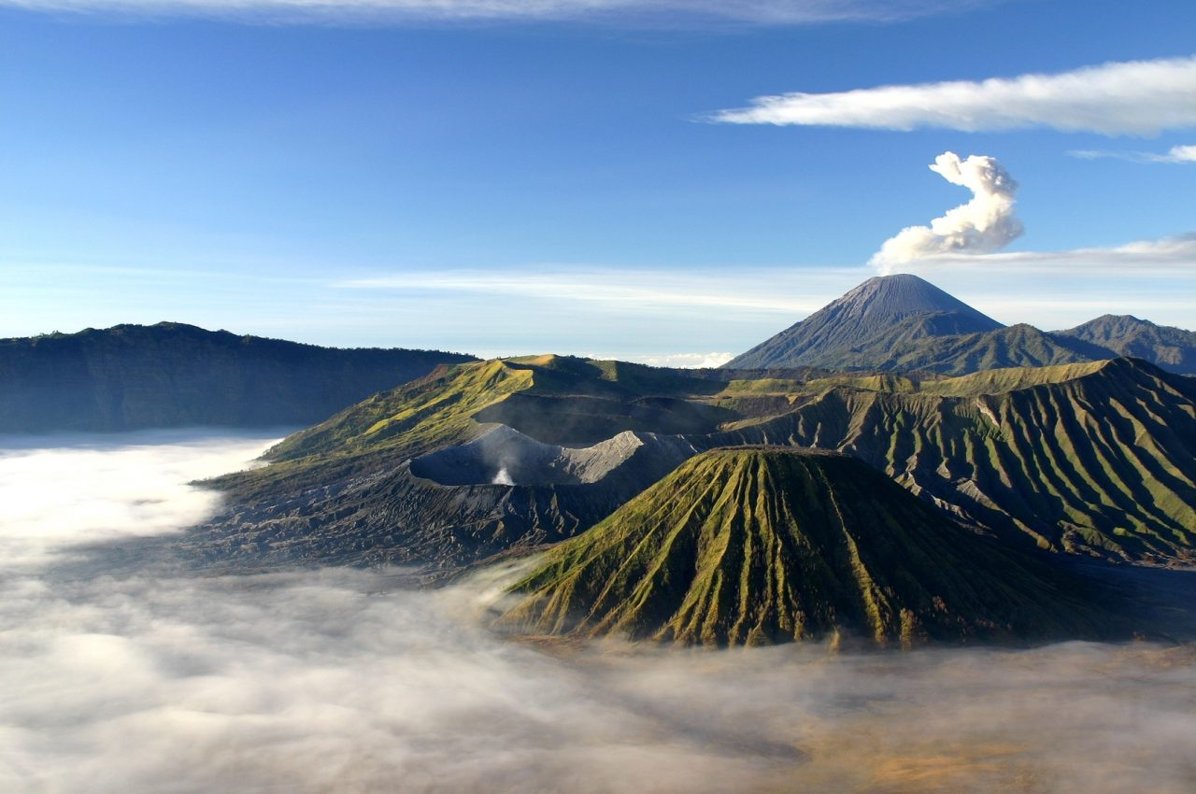

Jour 06 : Ubud

Petit déjeuner à l’hôtel.
Départ vers le village de Singapadu pour la visite du parc aux oiseaux pour admirer la beauté de l’oiseau de paradis « Cenderawasih » et le célèbre dragon « Komodo ».
Après la balade, visite du parc aux papillons au village de Kemenuh avec ses jolies collections, y compris le papillon « Barong » qui est la plus grande espèce de l’île.
Ensuite, départ vers le village de Taro pour la visite du parc d’éléphant.
Déjeuner dans un restaurant au parc.
Après le déjeuner, vous aurez l’occasion d’admirer les activités quotidiennes des éléphants, de visiter le musée du parc avec ses jolies collections.
Retour à l’hôtel.
Diner libre.
Nuit à l’hôtel.

Jour 07 : Ubud

Petit déjeuner à l’hôtel.
Départ avec l’équipe de Sobek pour le rafting sur la rivière Ayung, près d’Ubud.
C’est à la portée de tous et sans danger. Cette aventure commence dès que vous vous lancez dans cette descente d’environ 10km, en passant par des rapides de classe II et III, vous serez accompagnés de professionnels et guides entrainés, d’équipement de sécurité. Vous descendrez la meilleure des rivières à travers chutes spectaculaires, cascades magnifiques qui feront de cette aventure une expérience amusante. La descente dure environ 2 heures, une fois terminé vous pourrez prendre une douche chaude, la compagnie met à votre disposition des serviettes et des vestiaires.
Puis prenez un déjeuner sous forme de buffet dans le restaurant privatif de la compagnie de rafting.
Après-midi libre pour la découverte personnelle aux alentours de l’hôtel.
Dîner libre. Nuit à l’hôtel.

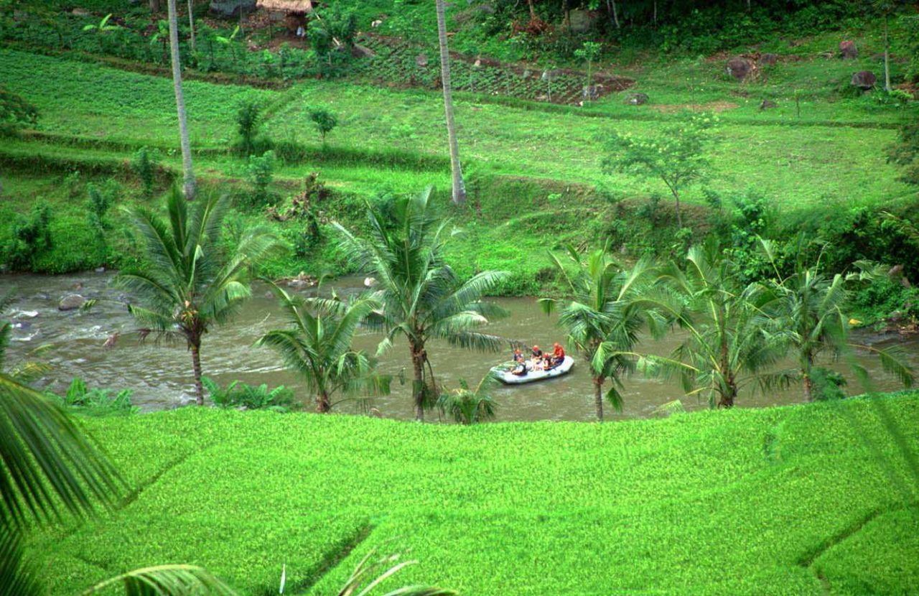

Jour 08 : Ubud / Sidemen

Petit déjeuner à l’hôtel.
Ce matin prenez la route en direction de Bangli pour la visite du village typique de Penglipuran, où les habitants vivent encore de manière traditionnelle et du temple Kehen avec ses banians centenaires.
Le temple d’Etat du royaume de Bangli, le Pura Kehen, est l’un des plus beaux de l’Est balinais. Il s’agit d’une version miniature du Pura Besakih. L’édifice est disposé en terrasses à flanc de colline, et une volée de marches permet d’accéder à son entrée superbement décorée.
Déjeuner libre.
Route vers l’est de l’île et visite du superbe temple de Besakih, le plus grand temple et le plus sacré de l’île.
Juché à presque 1000 m d’altitude sur le flanc du Gunung Agung, le temple Besakih est le plus important de Bali. Ce vaste complexe est constitué de 23 temples séparés, mais reliés entre eux, dont le principal est le Pura Penataran Agung.
A votre arrivée à Sidemen, installation à l’hôtel.
Fin de journée libre.
Ce petit village se trouve dans l’une des plus belles régions de Bali, offrant des panoramas époustouflants. Sidemen est un bout de paradis dont s’exhale une tranquillité profonde.
Dîner libre. Nuit à l’hôtel.

Jour 09 : Sidemen

Petit déjeuner à l’hôtel.
Journée libre pour profiter des lieux. Déjeuner libre.
Dîner romantique avec décoration balinaise.
Nuit à l’hôtel.

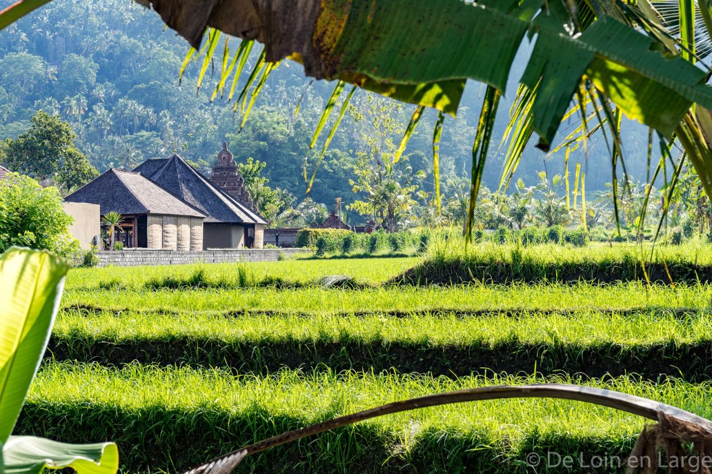

Jour 10 : Sidemen / Senggigi

Petit-déjeuner à l’hôtel.
Ce matin votre chauffeur vous déposera au port afin d’embarquer sur un bateau rapide en direction de Lombok.
A votre arrivée sur les îles Lombok, transfert à Senggigi en voiture privée avec chauffeur.
Installation et reste de la journée libre.
Diner libre. Nuit à l’hôtel.

Jours 11 à 12 : Senggigi

Petits-déjeuners à l’hôtel.
Journées libres pour profiter des facilités de l’hôtel et de la plage .
Repas libres. Nuits à l’hôtel.

Jour 13 : Senggigi / Sanur

Après votre petit-déjeuner à l’hôtel, rendez-vous au port afin d’embarquer à bord d’un bateau rapide pour rejoindre Bali.
Une fois sur l’île des dieux, votre chauffeur vous attendra, pour prendre la route pour le sud.
Installation à l’hôtel.
Repas libres. Nuit à l’hôtel.

Jour 14 : Sanur / Denpasar  Paris

Petit déjeuner à l’hôtel.
Matinée libre (chambre à disposition jusqu’à 12h).
Déjeuner libre.
Transfert à l’aéroport de Denpasar, où vous procéderez aux formalités d’enregistrement et d’embarquement pour votre vol retour.
Envol à destination de …
Toutes prestations à bord.
Arrivée à …
Changement d’appareil et correspondance pour Paris CDG …

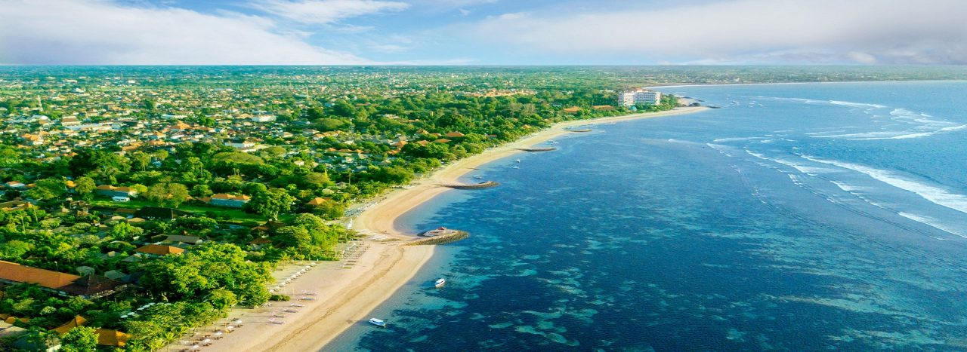

Jour 15 : Paris

Arrivée à Paris CDG à ….
Fin de nos services.

